SAP HCM

Funcionament del IT0007

SPA

05 de Març de 2014

CONTROL DE CANVIS
Ver. | Data | Descripció dels canvis | Pagines Afectades
01 | 05/03/2014 | Primera Versió | Totes
02 | 25/03/2014 | Analitzar la comunicació del IT0007 amb la resta de infotips | Punt 5

USUARIS IMPLICATS
Usuari | Departament
Anna Torné | PAS
Lidia Ferreras | PDI
Cristina Torné | UASLR
Susana Medina | Nòmina

1. Introducció 4
2. Col·lectiu PAS 5
2.1 Empleat a Temps Complert sense Reducció de Jornada 5
2.2 Empleat a Temps Parcial sense Reducció de Jornada 6
2.3 Empleat a Temps Complert amb Reducció de Jornada 7
2.4 Empleat a Temps Parcial amb Reducció de Jornada 8
3. Col·lectiu PDI (Menys Àrea de Personal L7) 10
3.1 Empleat a Temps Complert sense Reducció de Jornada 10
3.2 Empleat a Temps Parcial sense Reducció de Jornada 12
3.3 Empleat a Temps Complert amb Reducció de Jornada 13
3.4 Empleat a Temps Parcial amb Reducció de Jornada 14
4. Àrea de Personal L7 15
4.1 Empleat a Temps Complert sense Reducció de Jornada 16
4.2 Empleat a Temps Parcial sense Reducció de Jornada 17
4.3 Empleat a Temps Complert amb Reducció de Jornada 18
4.4 Empleat a Temps Parcial amb Reducció de Jornada 19
5. Comunicació del IT0007 amb la resta d’infotips 22

Introducció
Document que explicarà el funcionament del IT0007 – Jornada Laboral Teòrica.
Dividirem el document en dos parts, el funcionament pel col·lectiu PAS i un altre pel col·lectiu PDI

Col·lectiu PAS
Primer analitzarem el funcionament del infotip per el col·lectiu PAS.

Empleat a Temps Complert sense Reducció de Jornada
Cas d’un empleat que treballa a temps complert i no te cap reducció de Jornada:
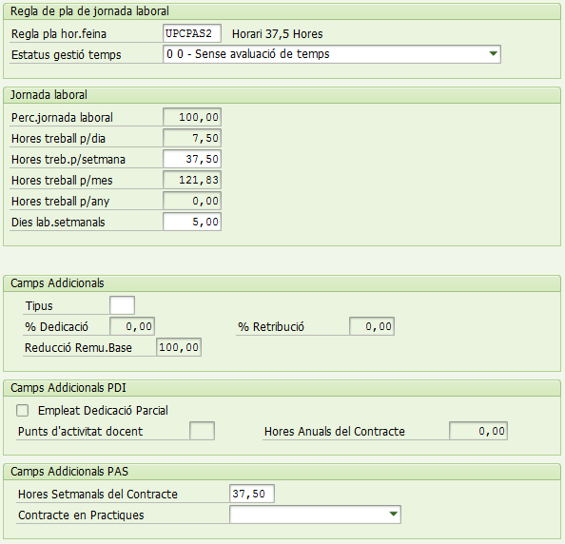
El programa sap, que les 37,5 hores son el 100% de la seva jornada perquè en la taula de parametrització T508A s’especifica les característiques de cadascun dels horaris definits al sistema
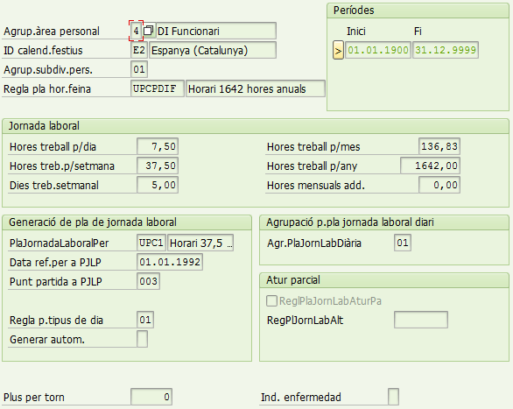
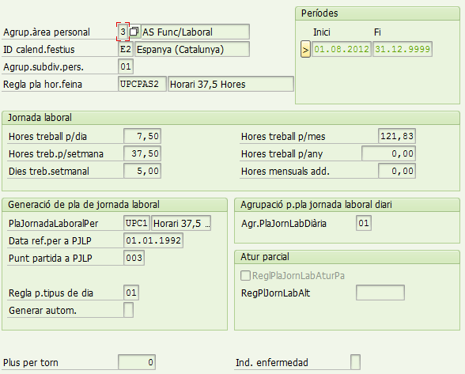

Empleat a Temps Parcial sense Reducció de Jornada
Empleat que es troba contractat a temps parcial i no te reducció de Jornada:
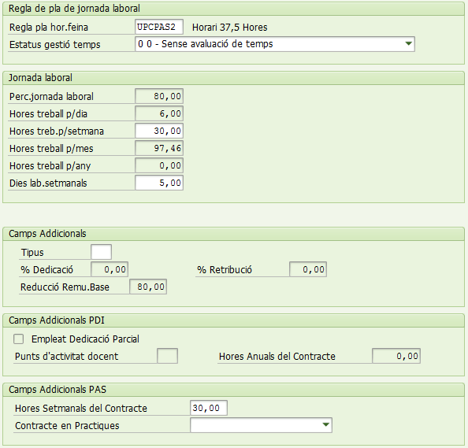
Per indicar que el empleat es troba en una situació de temps parcial, el que farem es modificar el camp de Hores Setmanals del Contracte indicant un import inferior al que serien les hores al 100%.
A partir de la modificació de les hores setmanals del contracte, es recalculan la resta de camps:
- Perc.jornada laboral: ${30x100}/{37,5 =80}$
- Hores treball p/dia: $7,50*80\%=6,00$
- Hores treb.p/setmana: $37,50*80\%=30,00$
- Hores treball p/mes: $121,83*80\%=97,46$
La part corresponent als camps addicionals del PDI no es modifiquen:
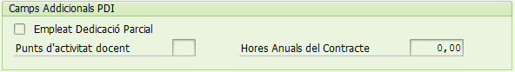

Empleat a Temps Complert amb Reducció de Jornada
En aquest cas l’empleat treballa el 100% de la seva jornada però te una reducció de jornada:
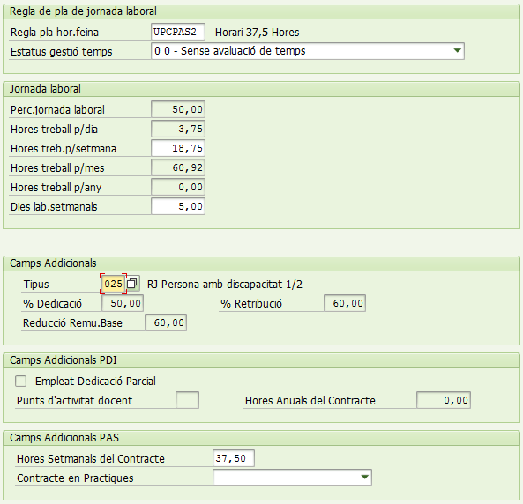
A partir de informar el tipus de reducció de jornada, en aquest cas “RJ Persona amb discapacitat 1/2”:
- S’informen els percentatges de Dedicació i Retribució associats al reducció
- S’informa el camp de Reducció Remu.Base
- I es calculen els camps de la Jornada Laboral a partir del %Dedicació:
  - Perc.jornada laboral: $100*50\%=50\%$
  - Hores treball p/dia: $7,50*50\%=3,75$
  - Hores treb.p/setmana: $37,50*50\%=18,75$
  - Hores treball p/mes: $121,83*50\%=60,92$

Empleat a Temps Parcial amb Reducció de Jornada
En aquest cas l’empleat que no te un contracte a temps complert i per tant treballa per sota del 100%, a més te una reducció de jornada.
En aquest cas, farem l’explicació en dos passos, primer veurem el càlcul de la part del contracte a temps parcial:
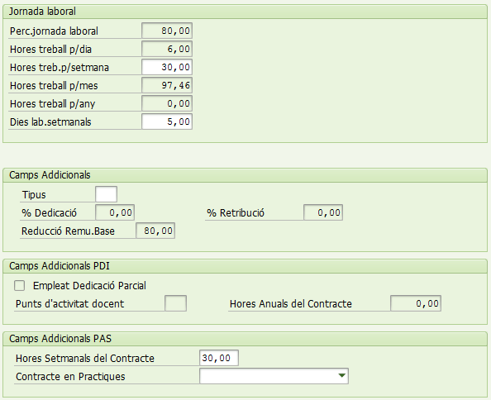
I ara si l’afegim la reducció de jornada:
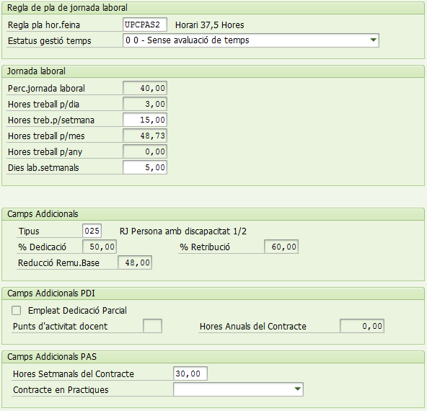
El primer càlcul ja hem vist com es fa.
Una vegada informada la reducció de jornada, es recalcula:
- Reducció Remu.Base: $80*60\%=48\%$
- Perc.jornada laboral: $80*50\%=40\%$
- Hores treball p/dia: $6,00*50\%=3,00$
- Hores treb.p/setmana: $30,00*50\%=15,00$
- Hores treball p/mes: $97,46*50\%=48,73$

Col·lectiu PDI (Menys Àrea de Personal L7)

Empleat a Temps Complert sense Reducció de Jornada
Empleat a temps complert i sense reducció de jornada.
En aquest cas el percentatge de dedicació associat a les hores anuals del contracte, serà el que ens indiqui si el empleat es un temps complert (100%) o be un temps parcial (<100%):

Hores Anuals | %Retribució | %Dedicació
80 | 4,88 | 4,88
160 | 9,76 | 9,76
240 | 14,63 | 14,63
320 | 19,51 | 19,51
400 | 24,39 | 24,39
480 | 29,27 | 29,27
560 | 34,15 | 34,15
640 | 39,02 | 39,02
720 | 43,9 | 43,9
743 | 45,33 | 45,33
800 | 48,78 | 48,78
820 | 50 | 50
831 | 50,67 | 50,67
1.531 | 93,33 | 93,33
1.640 | 100 | 100

En el cas que estem tractant, la pantalla del infotip 0007 del empleat podria ser aquesta:
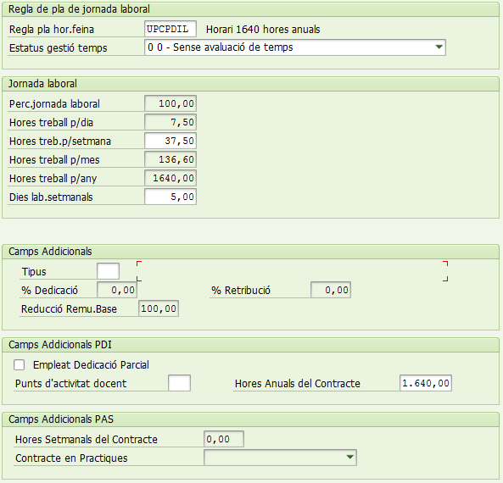
Com veiem, el 100% informat a nivell de les hores anuals del contracte, viatge tant al camp de Reducció Remu.Base com al camp de Perc.jornada laboral i la resta de camps es calculen segons això:
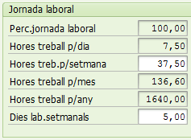
I per suposat, el camp de Empleat Dedicació Parcial no es marca:
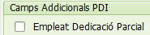

Empleat a Temps Parcial sense Reducció de Jornada
En aquest cas l’empleat no treballa amb un 100% de Dedicació segons les Hores Anuals del Contracte:
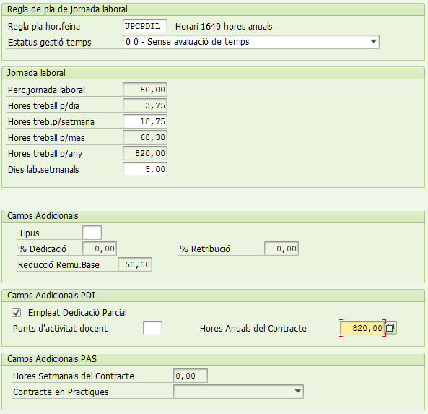
Per tant:
- Es marca el camp d’Empleat Dedicació Parcial
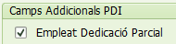
- S’informa el camp de Reducció Remu.Base segons els percentatges associats a les hores anuals del contracte , en aquest cas un 50%.
- Es recalculen els camps de horari:
  - Perc.jornada laboral: $100*50\%=50\%$
  - Hores treball p/dia: $7,50*50\%=3,75$
  - Hores treb.p/setmana: $37,50*50\%=18,75$
  - Hores treball p/mes: $136,00*50\%=68,30$
  - Hores treball p/any: $1.640,00*50\%=820,00$

Empleat a Temps Complert amb Reducció de Jornada
Ara tractarem el cas d’un empleat a temps complert amb reducció de jornada:
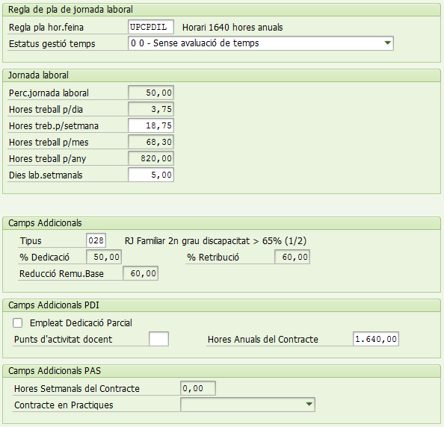
En aquest cas l’empleat treballa el 100% de la seva jornada i per tant el camp d’Empleat Dedicació Parcial no està marcat.
A partir de la reducció escollida (50% Dedicació i 60% Retribució), el manteniment fa els càlculs pertinents:
- Reducció Remu.Base: $100*60\%=60\%$
- Perc.jornada laboral: $100*50\%=50\%$
- Hores treball p/dia: $7,50*50\%=3,75$
- Hores treb.p/setmana: $37,50*50\%=18,75$
- Hores treball p/mes: $136,60*50\%=820,00$
- Hores treball p/any: $1.640,00*50\%=820,00$

Empleat a Temps Parcial amb Reducció de Jornada
Per últim veurem la situació d’un empleat a temps parcial i amb una reducció de jornada.
L’explicació del càlcul la farem em dues parts, la primera, seria la part del temps parcial, la qual està explicada en el punt 3.2.
I ara veurem la part del càlcul de la reducció amb les dades del temps parcial
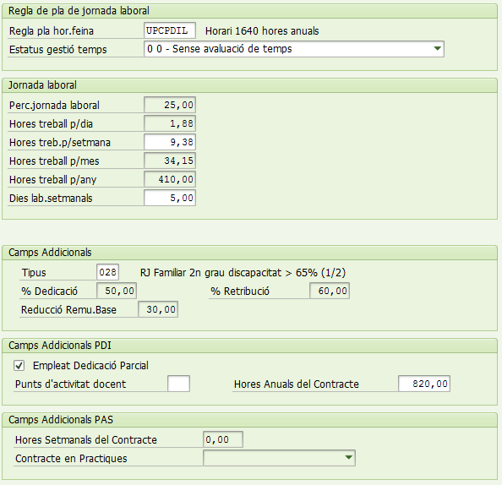
El camp d’Empleat Dedicació Parcial està marcat perquè el percentatge de dedicació associat a les hores anuals del contracte es inferior al 100%.
D’altra part es calculen els següents camps:
- Reducció Remu.Base: $50*60\%=30\%$
- Perc.jornada laboral: $50*50\%=25\%$
- Hores treball p/dia: $3,75*50\%=1,88$
- Hores treb.p/setmana: $18,75*50\%=9,38$
- Hores treball p/mes: $68,30*50\%=34,15$
- Hores treball p/any: $820,00*50\%=410,00$

Àrea de Personal L7
La principal diferencia del àrea de personal L7 respecte a la resta d’àrees de personal del PDI, es que poden modificar les Hores treball p/setmana, cosa que la resta de col·lectius no poden fer:
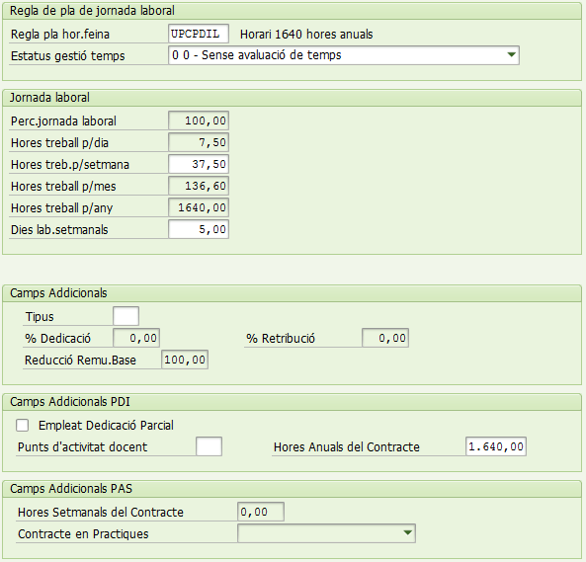
El funcionament pels 4 principals casos:
- Empleat a Temps Complert sense Reducció de Jornada
- Empleat a Temps Parcial sense Reducció de Jornada
- Empleat a Temps Complert amb Reducció de Jornada
- Empleat a Temps Parcial amb Reducció de Jornada
Serà el mateix que per la resta de àrees de personal del PDI 3.0.
Els casos diferenciadors, seran aquells en que es modifiquen les hores setmanals quan:
- El empleat no te reducció de jornada i no es temps parcial
- El empleat es temps parcial
- El empleat te una reducció de jornada
- El empleat es temps parcial i te una reducció de jornada

Empleat a Temps Complert sense Reducció de Jornada
En el cas que tractarem, es un empleat a temps complert i sense reducció de jornada, però se li han modificat les hores setmanals, en lloc de 37,50 se li informen 30.
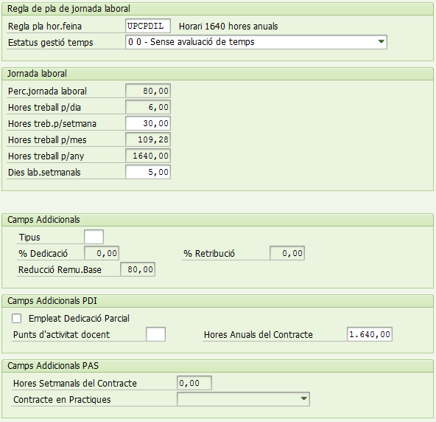
Encara que el percentatge de jornada laboral s’hagi vist reduït perquè l’empleat fa menys hores, l’import d’aquestes hores anuals no s’ha de modificar, el que es modifica son els camps a partir del càlcul de la Reducció Remu.Base:
- Reducció Remu.Base: ${30*100}/{37,50}=80\%$
- Perc.jornada laboral: $50*80\%=80\%$
- Hores treball p/dia: $3,75*80\%=6,00$
- Hores treb.p/setmana: $18,75*80\%=30,00$
- Hores treball p/mes: $68,30*80\%=109,28$
- Hores treball p/any: $1.640,00*100\%=1.640,00$ (NO VARIEN, Es correcte?)
En aquest cas s’hauria de marcar el camp d’Empleat Dedicació Parcial?

Empleat a Temps Parcial sense Reducció de Jornada
Ara mirem el cas d’un empleat a temps parcial al que li canviem les Hores treb.p/setmana:
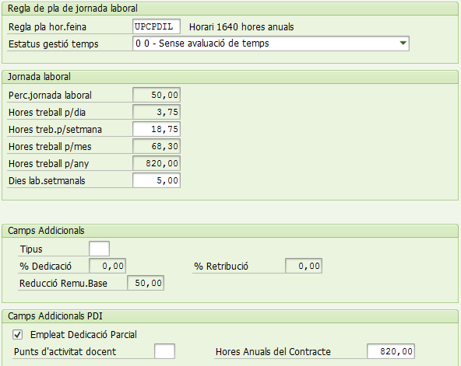
Ara li reduïm les hores:
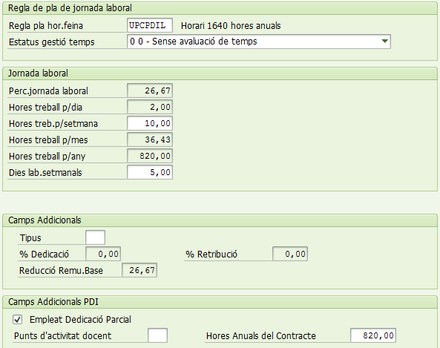
El càlcul que fa es el següent:
- Primer calcular el percentatge de jornada per les noves hores setmanals:
$${50*10}/{18,75}=26,67\%$$
- I a partir d’aquest percentatge calculem la resta de camps:
  - Reducció Remu.Base: ${50*10}/{18,75}=26,67\%$
  - Perc.jornada laboral: 26,67. Es igual que la Reducció Remu.Base
  - Hores treball p/dia: $3,75*26,67\%=2,00$
  - Hores treb.p/setmana: $18,75*26,67\%=10,00$
  - Hores treball p/mes: $68,30*26,67\%=36,43$
  - Hores treball p/any: $1.640,00*100\%=1.640,00$ (NO VARIEN, Es correcte?)

Empleat a Temps Complert amb Reducció de Jornada
Aquest cas, l’empleat te una reducció de jornada del 50% de dedicació i el 60% de retribució:
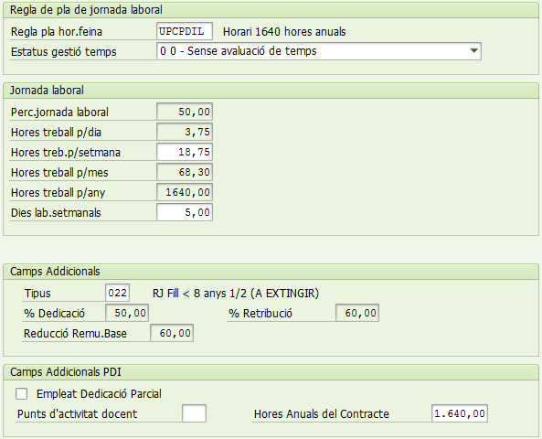
I ara li modifiquen les hores setmanals de 18,75 a 10 hores de forma que queda:
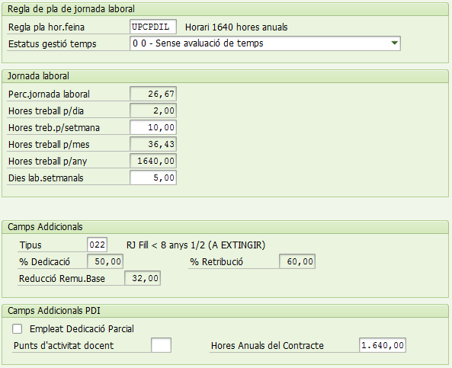
El càlcul que fa es el següent:
- Primer calcular el percentatge de jornada per les noves hores setmanals:
$${50*10}/{18,75}=26,67\%$$
- I a partir d’aquest percentatge calculem la resta de camps:
  - Reducció Remu.Base: ${50*10}/{18,75}=26,67\%$
  - Perc.jornada laboral: 26,67. Es igual que la Reducció Remu.Base
  - Hores treball p/dia: $3,75*26,67\%=2,00$
  - Hores treb.p/setmana: $18,75*26,67\%=10,00$
  - Hores treball p/mes: $68,30*26,67\%=36,43$
  - Hores treball p/any: $1.640,00*100\%=1.640,00$ (NO VARIEN, Es correcte?)

Empleat a Temps Parcial amb Reducció de Jornada
Per últim tractarem el cas de modificació de les Hores treb.p/setmana a un empleat contractat a temps parcial amb una reducció de jornada.
Primer de tot mostrem la pantalla amb la situació especificada:
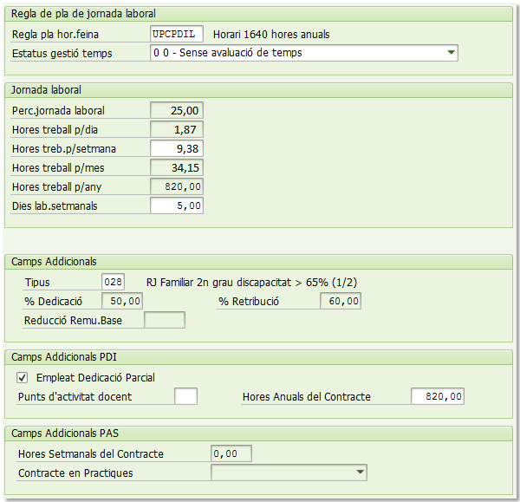
I si ara modifiquem les Hores treb.p/setmana, no s’hauria de modificar res de la part dels camps addicionals ni del PDI, només la part de la Jornada Laboral. Realitzant els següents càlculs:
- Primer calcular el percentatge de jornada per les noves hores setmanals:
$${50*8}/{18,75}=21,34\%$$
- I a partir d’aquest percentatge calculem la resta de camps:
  - Perc.jornada laboral: 21,34
  - Hores treball p/dia: $7,50*21,34\%=1,60$
  - Hores treb.p/setmana: $37,50*21,34\%=8,00$
  - Hores treball p/mes: $136,60*21,34\%=29,15$
  - Hores treball p/any: $820,00*100\%=820,00$ (NO VARIEN, Es correcte?)

Quedant les dades de la següent manera:
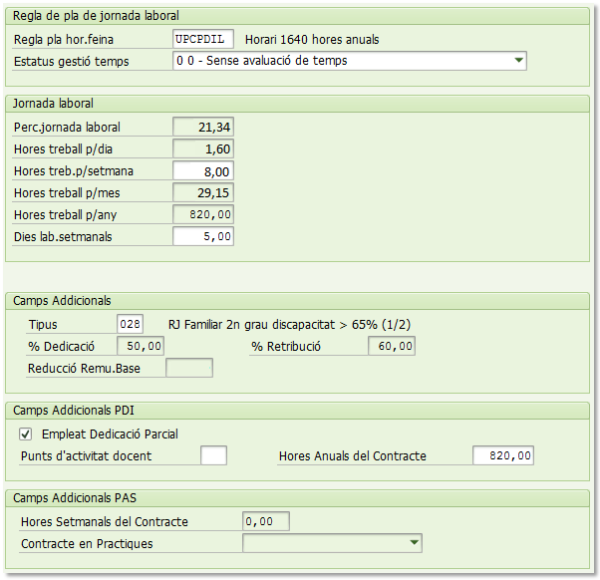

Comunicació del IT0007 amb la resta d’infotips
Els infotips amb els que comunica dades el infotip 0007 son:
- IT0008 – Emoluments Bàsics
- IT0061 – Seguretat Social
Primer de tot anem a situar els camps que tractarem a cadascun dels infotips:
IT0007
IT0007 – Jornada Laboral Teòrica
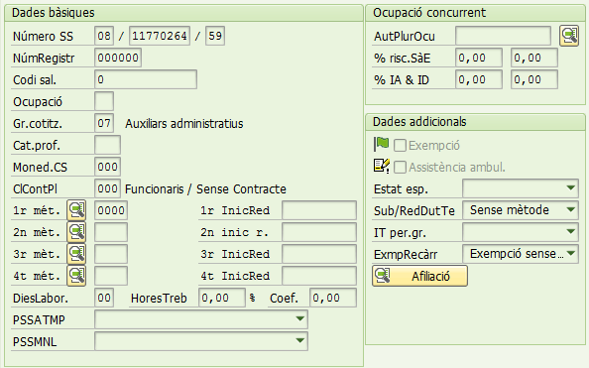
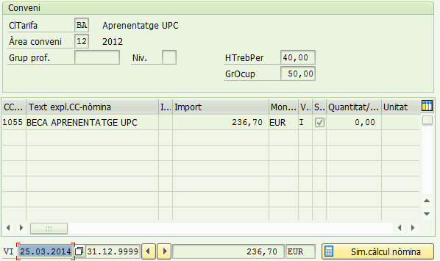
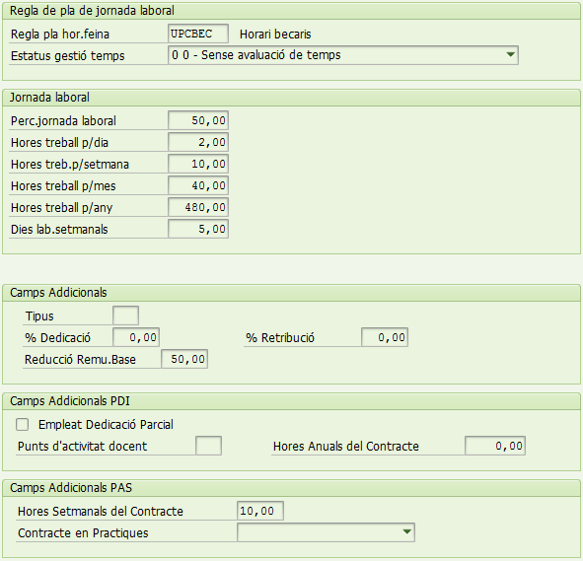
IT0061
IT0008
ZZDEDICACIÓ
ZZREDU_EMUBAS
ZZRETRIBUCIÓ
ZZTIPUS
MOSTD

IT0008 – Emoluments Bàsics
BSGRD
DIVGV
IT0061 – Seguretat Social
PTPAR
I la informació que s’està enviant a cadascun d’ells es:
- IT0008 – Remuneracions Bàsiques:
  - Si quan s’arriba al moment de crear el IT0008 no es troba un registre vigent del IT0007, el camp Grau d’Ocupació (BSGRD) del infotip 0008, s’omple amb un 100%.
  - Si quan s’arriba al moment de crear el IT0008 es troba un registre vigent del IT0007, el camp Grau d’Ocupació (BSGRD) del IT0008, s’omple amb el valor del Reducció Remu.Base (ZZREDU_EMUBAS) del IT0007.
  - El camp HTrebPer (DIVGV) del IT0008, s’omple amb el valor del Hores Treball p/mes (MOSTD) del IT0007 si aquest està omplert.
- IT0061 – Seguretat Social:
  - Si el empleat té una reducció de jornada (ZZTIPUS) al IT0007:
    - Si el %Dedicació (ZZDEDICACIO) es diferent del %Retribució (ZZRETRIBUCIO) en el IT0007, el camp %Coef (PTPAR) del IT0061, s’informa amb el %Retribució (ZZRETRIBUCIÓ) del IT0007
    - Si el %Dedicació (ZZDEDICACIO) es igual que el %Retribució (ZZRETRIBUCIO) en el IT0007, el camp %Coef (PTPAR) del IT00061, s’informa amb el %Dedicació (ZZDEDICACIO)

